Zeiten auf Projekte erfassen, schnell und von überall
Projektzeiterfassung mit flexibler Oberfläche und komfortabler Auswertung

Die work4all Projektzeiterfassung ist so flexibel wie Sie es brauchen. Erfasst werden kann in der work4all App, in der work4all Desktop Version, im Browser oder an Terminals – überall da, wo Sie gerade am Arbeiten sind. Auch die Granularität der Erfassung können Sie frei einstellen, von der Erfassung eines Montagetrupps mit 5 Personen auf eine ganze Woche auf ein Projekt bis zum Ingenieur, der an einem Tag im Minutentakt per Stoppuhr erfassen möchte, ist alles möglich. Alle erfassten Zeiten können ausgewertet und gegenüber dem Kunden abgerechnet werden.

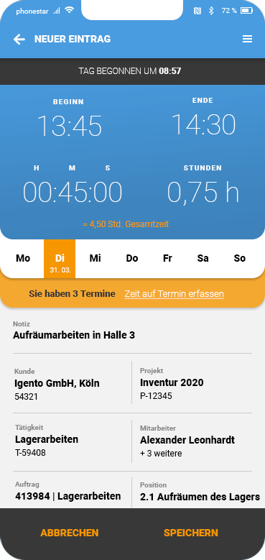 | Zeiten können komfortabel erfasst und mit beliebiger Detailtiefe erfasst werden. Zu jeder Zeiteinheit kann ausgewählt werden  - Projekt  - Kunde  - Tätigkeit  - Mitarbeiter  - Auftrag  - Auftragsposition
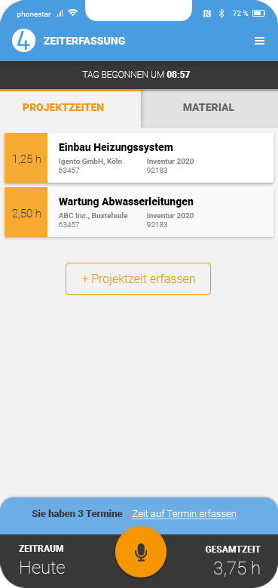 | Die erfassten Zeiten werden übersichtlich darstellt. Mobil von unterwegs, im Browser oder in Ihrer work4all Software.
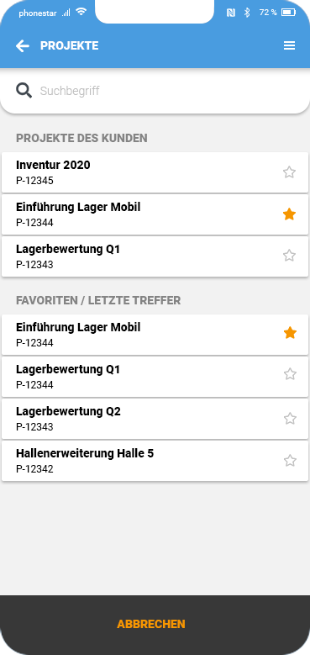 | Jeder Mitarbeiter kann seine Projekte, an denen er oder sie arbeitet, als Favorit markieren. Das führt zu einer schnellen Erfassung.
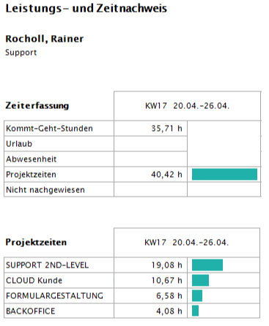 | Die auf Projekte erfassten Zeiten und die Anwesenheitszeiten im Unternehmen stimmen in der Regel nicht überein. Ein übersichtlicher Vergleich hilft bei der Steuerung Ihrer Mitarbeiter.

